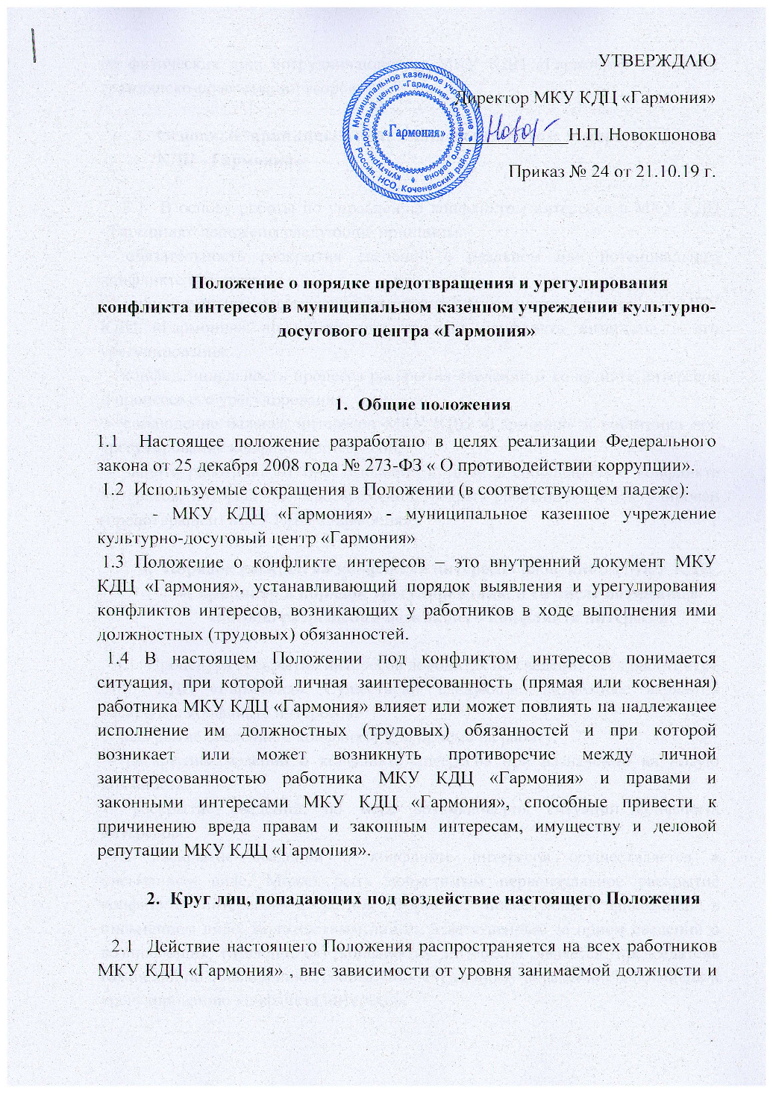

на физических лиц, сотрудничающих с МКУ КДЦ «Гармония» на основе гражданско-правовых договоров.

- Основные принципы управления конфликтом интересов в МКУ КДЦ «Гармония»

3.1 В основу работы по управлению конфликтом интересов в МКУ КДЦ «Гармония» положены следующие принципы:
- обязательность раскрытия сведений о реальном или потенциальном конфликте интересов;
- индивидуальное рассмотрение и оценка репутационных рисков для МКУ КДЦ «Гармония» при выявлении каждого конфликта интересов и его урегулирования;
- конфиденциальность процесса раскрытия сведений о конфликте интересов и процесса его урегулирования;
- соблюдение баланса интересов МКУ КДЦ «Гармония» и работника при урегулирование конфликта интересов;
- защита работника от преследования в связи с сообщением о конфликте интересов, который был своевременно раскрыт работником и урегулирован (предотвращен) МКУ КДЦ «Гармония».

- Порядок раскрытия конфликта интересов работником МКУ КДЦ «Гармония» и порядок урегулирования, в то числе возможные способы разрешения возникшего конфликта интересов

4.1 Процедура раскрытия интересов доводится до сведения всех работников МКУ КДЦ «Гармония». Существуют следующие возможные варианты раскрытия конфликта интересов:
- раскрытие сведений о конфликте при приеме на работу;
- раскрытие сведений о конфликте интересов при назначении на новую должность;
- раскрытие сведений, по мере возникновения ситуаций конфликта интересов.
4.2 Раскрытие сведений о конфликте интересов осуществляется в письменном виде. Может быть допустимым первоначальное раскрытие конфликта интересов в устной форме с последующей фиксацией в письменном виде. Должностным лицом, ответственным за прием сведений о возникающих (имеющихся) конфликтах интересов является председатель Комиссии по соблюдению требований к служебному поведению работников и урегулированию конфликта интересов.
4.3 Учреждение берет на себя обязательство конфиденциального рассмотрения представленных сведений и урегулирования конфликта интересов. Поступившая информация должна быть тщательно проверена уполномоченным на это должностным лицом с целью оценки серьезности возникающих для МКУ КДЦ «Гармония» рисков и выбора наиболее подходящей формы урегулирования конфликта интересов.
4.4 В итоге этой работы МКУ КДЦ «Гармония» может прийти к выводу, что конфликт интересов имеет место, и использовать различные способы его разрешения, в том числе:
- ограничение доступа работника к конкретной информации, которая может затрагивать личные интересы работника;
- добровольный отказ работника МКУ КДЦ «Гармония» или его отстранение (постоянное или временное) от участия в обсуждении и процессе принятия решений по вопросам, которые находятся или могут казаться под влиянием конфликта интересов;
- пересмотр и изменение функциональных обязанностей работника;
- перевод работника на должность, предусматривающую выполнение функциональных обязанностей, не связанных с конфликтом интересов;
- отказ работника от своего личного интереса, порождающего конфликт с интересами МКУ КДЦ «Гармония»;
- увольнение работника из МКУ КДЦ «Гармония» по инициативе работника.
4.5 Приведенный перечень способов разрешения конфликта интересов не является исчерпывающим. В каждом конкретном случае по договоренности МКУ КДЦ «Гармония» и работника, раскрывшего сведения о конфликте интересов, могут быть найдены иные формы его урегулирования.
4.6 При разрешении имеющегося конфликта интересов следует выбрать наиболее «мягкую» меру урегулирования их возможных с учетом существующих обстоятельств. Более жесткие меры следует использовать только в случае, когда это вызвано реальной необходимостью или в случае, если более «мягкие» меры оказались недостаточно эффективными. При принятии решения о выборе конкретного метода разрешения конфликта интересов важно учитывать значимость личного интереса работника и вероятность того, что этот личный интерес будет реализован в ущерб интересам МКУ КДЦ «Гармония».

- Обязанности работников в связи с раскрытием и урегулированием конфликта интересов

5.1 Положение устанавливаются следующие обязанности работников в связи с раскрытием и урегулированием конфликта интересов:
- при принятии решений по деловым вопросам и выполнения своих должностных (трудовых) обязанностей руководствоваться интересами МКУ КДЦ «Гармония» - без учета своих личных интересов, интересов своих родственников (супруги, дети, родители, братья, сестры, родители и дети супругов, супруги и детей) и друзей;
- избегать (по возможности) ситуаций и обстоятельств, которые могут привести к конфликту интересов;
- раскрывать возникший (реальны) или потенциальный конфликт интересов;
- содействовать урегулированию возникшего конфликта интересов.

- Процедура уведомления работодателя о наличии конфликта интересов или о возможности его возникновения

6.1 Работник обязан уведомлять работодателя в лице руководителя МКУ КДЦ «Гармония» о каждом случае возникновения у него личной заинтересованности (возможности получения в связи с исполнение трудовых обязанностей доходов в виде денег, ценностей, иного имущества, в том числе имущественных прав, или услуг имущественного характера для себя или для третьих лиц), которая приводит или может привести к конфликту интересов. Конфликт интересов – ситуация, при которой личная заинтересованность работника влияет или может повлиять на надлежащее исполнение им трудовых обязанностей: при которых возникает или может возникнуть противоречие между личной заинтересованностью работника и правами, и законными интересами учреждение, работником которого он является, способное привезти к причинению вреда имуществу и (или) деловой репутации данной организации.
6.2 Уведомление оформляется в письменном виде в двух экземплярах. Первый экземпляр уведомления работник передает руководителю МКУ КДЦ «Гармония» незамедлительно, как только станет известно о наличии факта интересов или о возможности его возникновения. Второй экземпляр уведомления, заверенный руководителем МКУ ЕДЦ «Гармония» остается у работника в качестве подтверждения факта представления уведомления. В случае если работник не имеет возможности передать уведомление лично, он может быть направлено в адрес МКУ КДЦ «Гармония» заказным письмом с уведомлением и описью вложения.

- Порядок регистрации уведомлений

7.1 Уведомления о наличии конфликта интересов или о возможности его возникновения регистрируются в день поступления.
7.2 Регистрация уведомлений производится ответственным лицом в журнале учета уведомлений, листы которого должны быть пронумерованы, прошнурованы и скреплены подписью руководителя МКУ КДЦ «Гармония» и печатью.
В журнале указываются:
- порядковый номер уведомления;
- дата и время принятия уведомления;
- фамилия и инициалы работника, обратившегося с уведомлением;
- дата и время передачи уведомления работодателю;
- краткое содержание уведомления;
- фамилия, инициалы и подпись ответственного лица, зарегистрировавшего уведомление.
7.3 На уведомлении ставится отметка о его поступлении, в котором указываются дата поступления и входящий номер.
7.4 После регистрации уведомления в журнале регистрации оно передается на рассмотрение руководителю МКУ КДЦ «Гармония» не позднее одного рабочего дня, следующего за днем регистрации уведомления.

- Порядок принятия мер по предотвращению и (или) урегулированию конфликта интересов

8.1 В течении трех рабочих дней руководитель МКУ КДЦ «Гармония» рассматривает поступившее уведомление и принимает решение о мерах по предотвращению или урегулированию конфликта интересов. Предотвращение или урегулирование конфликта может состоять в изменении должностного положения (перераспределении функций) работника, являющегося стороной конфликта интересов, вплоть до его отстранения от исполнения должностных обязанностей в установленном порядке. Кроме того, могут быть приняты иные меры по решению руководителя МКУ КДЦ «Гармония».
8.2 Решение руководителя МКУ КДЦ «Гармония» о мерах по предотвращению или урегулированию конфликта интересов принимается в форме правового акта. Контроль за реализацией данного правового акта осуществляется лицом, ответственным за профилактику коррупционных правонарушений в учреждении. Уведомление о наличие конфликта интересов или о возможности его возникновения приобщается к личному делу работника.

